七年级地理上第三次月考试题

班级： 姓名： 得分：

答题卡 | 1 | 2 | 3 | 4 | 5 | 6 | 7 | 8 | 9 | 10 | 11 | 12 | 13 | 14 | 15
答题卡 | 16 | 17 | 18 | 19 | 20 | 21 | 22 | 23 | 24 | 25

一选择题（50分，每题2分）
1世界各大洲中，四周被大洋环绕的是：
A、亚洲； B、非洲； C、南美洲； D、南极洲。
2.下列说法是指天气的是:
A.夜来风雨声，花落知多少 B.昆明四季如春
C.沙漠地区终年炎热，干燥少雨 D.雷声大，雨点稀
3.卫星云图上通常蓝色表示海洋，绿色表示陆地，白色表示云雨区。当北京为绿色时，说明北京地区当时是:
A.晴朗天气 B.阴雨天气 C.阴转晴天气 D.晴转阴天气
4.一天中，陆地最高气温一般出现在:
A.12点 B.14点 C.13点 D.11点
5.下列关于说明世界气温分布特点的说法中正确的是:
A.从低纬向极地逐渐降低 B.世界最高气温分布在赤道地区
C.同纬度海洋与陆地气温不同 D.同纬度高原气温高，平原气温低
6.下列影响气温分布的因素有:
A.纬度越高，气温越低 B.同纬度海洋与陆地气温不一样
C.地势越高，气温越高 D.人类活动不会影响气温
7.一年中陆地平均最低气温北半球出现在:
A.七月 B.一月 C.八月 D.二月
8.关于世界降水量分布的叙述，正确的是：
A.从低纬向高纬逐渐增多 B.赤道附近降水多，两极地区降水少
C. 温带地区降水多 D.南北回归线附近的大陆东岸降水少
9.降水受纬度因素影响最明显的地区是：
A.赤道和中纬地区 B.赤道和两极地区
C.两极和大陆内部地区 D.中纬度的大陆东、西岸地区
10.世界上纬度最高的大洲是:
A、亚洲 B、欧洲 C、北美洲 D、南极洲
11.亚非两洲之间的分界线是:
A、苏伊士运河 B、巴拿马运河 C、白令海峡 D、直布罗陀海峡
12.关于大洲的叙述，正确的是:
A.大陆就是大洲 B.大洲就是面积较大的大陆
C.大陆及其附近岛屿合称为大洲 D.大洲比大陆面积大
13.在宇宙中看地球更像一个“水球”，原因是：
A.地球表面全部是海洋； B.地球被水汽所包围；
C.地球上71%是海； D.地球上没有水。
14.北京的气候类型是:
A.热带季风气候 B.亚热带季风气候 C.温带季风气候 D.温带大陆气候
15.下列地区位于全年少雨区的有:
A.北京 B.伦敦 C.开罗 D.新加坡
16.世界上的火山和地震，大多发生在:
A.板块与板块的交界地带 B.地壳比较稳定的地带
C.地球上有山脉分布的地带 D.地球上有高原分布的地带
17.最早提出大陆漂移学说的科学家是:
A.牛顿 B.魏格纳 C.哥白尼 D.哥伦布
18.台湾海峡的海底有古代森林的遗迹，原因是:
A.海底森林死亡 B.地壳下陷，海水淹没
C.砍伐的森林丢到海中 D.地上树木被水冲到海中
19.下列气候类型分布在亚欧大陆和北美大陆北部边缘的是：
A.亚寒带针叶林气候 B.苔原气候 C.温带大陆性气候 D.冰原气候
20.我国青藏高原的气候类型是：
A.温带大陆性气候 B. 温带季风气候
C.高山气候 D.亚寒带针叶林气候
21.热带雨林气候主要分布在:
A.赤道附近 B.印度半岛 C.亚马孙河流域 D.澳大利亚中部
22.非洲有明显干湿季地区的气候类型是:
A.热带雨林气候 B.热带草原气候 C.热带季风气候 D.温带草原气候
23.图中，A、B、C、D四处中降水量最多的是：
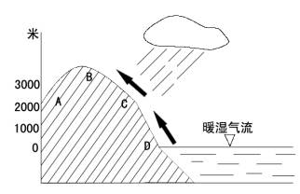
24.世界上分布最广的气候类型是:
A.热带雨林气候 B.温带季风气候 C.温带大陆性气候 D.营原气候
25. 世界各大洲中气候类型最多的洲是：
A.亚洲 B.大洋洲 C.南美洲 D.非洲

- 综合题
26、判断题，(5分)：哪些是描述天气变化的？在括弧里写（T），那些是说明气候特点的？在括弧里写（Q）
①. 海南岛全年皆夏 （ ） ②. 北京秋高气爽 （ ）
③. 冬冷夏热 （ ） ④. 明天大风降温 （ ）
⑤. 夜来风雨声，花落知多少？（ ）
27、读下图，回答问题：（18分）
A
B
C
D
E
F
G
①
②

⑴写出图中大洲大洋的名称
七大洲：A B C D E F G
大洋：① ②
⑵在七大洲中，面积最大的是_______洲，面积最小的是______洲。
⑶在四大洋中，面积最大的是___ ___洋，面积最小的是_____ 洋。
⑷纬度最高的大洲是 ，纬度最高的大洋是 。
⑸跨经度最广的大洲是 ，全部位于北半球的大洋是 洋，轮廓呈“S”形的大洋是 洋。
29、板块构造的内容？（2分）
答：①
②
③
30、世界两大火山地震带是什么？（2分）
答：
31、读我国主要气候类型的降水量柱状图和气温曲线图回答下列问题（每空1分共11分）
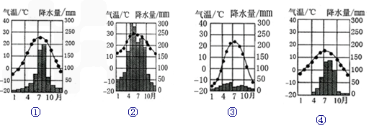
- 根据气温曲线，可以判断1月气温高于0℃的是________（填数字）；再根据其降水量集中于______________季节，判断它是_____________________气候（气候类型）。
（2）根据降水量集中于夏秋季节的特征，可以判断①②④位于_________（季风区、非季风区）
（3）符合“气温年较差大，干旱少雨”特征的气候类型是______（填数字），这是典型的_______________气候（气候类型）
（4）天津的气候类型与图中的_____（填数字）类似，长沙的气候类型与图中的____（填数字）类似，拉萨的气候类型与图中的_____（填数字）类似。
（5）从四幅图中可看出我国降水的时间分布规律是____________________________________________________。
（6）我国1月均温0℃等温线大致经过____________（山脉）和淮河一线。
32、读下面四地气温曲线图和降水量柱状图回答：（每空2分共12分）
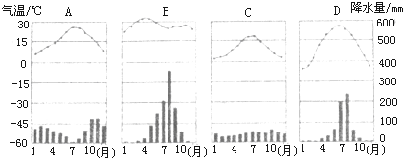
（1）A、B、C、D四图中，气温年较差最大的是（ ），降水季节分配最均匀的是（ ）
（2）A地的气候类型是（ ）气候，其特点是（ ）
（3）B地的气候类型是（ ）气候；
D地的气候特点是（ ）

